Zu BASS [11-02 Nr. 56](https://bass.schul-welt.de/19988.htm#menuheader)

Richtlinie   
zur Gewährung von Zuwendungen zur  
Durchführung grenzüberschreitender   
Zusammenarbeit mit den Niederlanden und  
Belgien im schulischen Bereich

Runderlass des Ministeriums für Schule und Bildung

Vom 14. März 2024 - 2024-137772-325

1   
Zuwendungszweck

Das Land Nordrhein-Westfalen gewährt nach Maßgabe dieser Richtlinie und den §§ 23, 44 der Landeshaushaltsordnung in der Fassung der Bekanntmachung vom 26. April 1999 (GV. NRW. S. 158) in der jeweils geltenden Fassung, im Folgenden LHO, sowie dem Runderlass „Verwaltungsvorschriften zur Landeshaushaltsordnung“ vom 6. Juni 2022 (MBl. NRW. S. 445) in der jeweils geltenden Fassung, im Folgenden VV zur LHO, Zuwendungen zur Durchführung grenzüberschreitender Zusammenarbeit im schulischen Bereich sowie für vorbereitende virtuelle Begegnungsmaßnahmen mit den Niederlanden oder Belgien.

Ein Rechtsanspruch der Antragstellerin oder des Antragstellers auf Gewährung der Zuwendung besteht nicht, vielmehr entscheidet die Bewilligungsbehörde aufgrund ihres pflichtgemäßen Ermessens im Rahmen der verfügbaren Haushaltsmittel.

2   
Gegenstand der Förderung

Gefördert werden Begegnungsmaßnahmen aller Schulformen, die an der Partnerschule oder einem geeigneten Drittort in den Niederlanden, Belgien oder Nordrhein-Westfalen stattfinden, grenzüberschreitende schulische Projekte sowie zur Vorbereitung virtuelle Begegnungsmaßnahmen mit Schulen aus den Niederlanden oder Belgien.

3   
Zuwendungsempfängerin oder Zuwendungsempfänger

Zuwendungsempfänger können Fördervereine (e. V.) beziehungsweise Schulträger öffentlicher Schulen oder privater Ersatzschulen sein.

Zuwendungsempfänger dürfen Zuwendungen nur zur Projektförderung an Dritte weiterleiten, wenn dies der Erfüllung des Zuwendungszweckes dient. Zuwendungen dürfen nur an solche Dritte weitergeleitet werden, bei denen eine ordnungsgemäße Geschäftsführung gesichert erscheint und die in der Lage sind, die Verwendung der Mittel bestimmungsgemäß nachzuweisen.

4   
Zuwendungsvoraussetzungen

Die Förderung erfolgt unter folgenden zusätzlichen Voraussetzungen:

a) Durchführung einer Begegnungsmaßnahme aller Schulformen an der Partnerschule oder einem geeigneten Drittort in den Niederlanden, Belgien oder Nordrhein-Westfalen oder Durchführung eines grenzüberschreitenden schulischen Projektes mit den Niederlanden oder Belgien.

b) Durchführung eines schulbezogenen Projektes grundsätzlich während der regulären Schulzeit. In Ausnahmen kann das Projekt auch in den Schulferien durchgeführt werden.

c) Die Maßnahme darf nicht ausschließlich touristischen Zwecken dienen.

d) Es handelt sich entweder um

1. eine bestehende Schulpartnerschaft,

2. einen Erstkontakt oder

3. die Gründung einer Schulpartnerschaft mit den Niederlanden oder Belgien.

e) Die durchführende Schule ist entweder eine

1. Schule mit einem niederländischen Unterrichtsangebot,

2. Zertifizierte Europaschule,

3. Zertifizierte Euregioprofilschule,

4. Euregioschule oder

5. Schule mit bestehender Schulpartnerschaft, die nicht in eine der anderen Kategorien fällt.

5   
Art und Umfang, Höhe der Zuwendung

5.1 Zuwendungsart

Projektförderung

5.2 Finanzierungsart

Anteilfinanzierung

5.3 Form der Zuwendung

Zuschuss/ Zuweisung

5.4 Bemessungsgrundlage

Gefördert werden Sachausgaben.

5.4.1 Allgemeine Sachausgaben

Gefördert werden allgemeine Sachausgaben, insbesondere pädagogisches Projektmaterial und Versandkosten mit einem Förderhöchstbetrag von 250 Euro.

5.4.2.1 Begegnungsmaßnahmen

Gefördert werden im Rahmen der Begegnungsmaßnahme Reise- und Aufenthaltsausgaben mit einem Förderhöchstbetrag von 1.200 Euro pro Förderverein beziehungsweise Schulträger.

5.4.2.2 Grenzüberschreitende schulische Projekte (ohne Begegnungsmaßnahmen)

Gefördert werden grenzüberschreitende schulische Projekte mit einer nordrhein-westfälischen und einer niederländischen oder einer belgischen Schule mit einem Förderhöchstbetrag von 1.200 Euro pro Förderverein beziehungsweise Schulträger.

5.4.2.3 Virtuelle Begegnungsmaßnahmen

Begegnungsmaßnahmen sollen in Präsenz durchgeführt werden. Zur Vorbereitung realer Begegnungen können die Zuwendungsempfänger virtuelle Begegnungsmaßnahmen durchführen.

Folgende Optionen, die auch kombiniert werden dürfen, werden mit einem Förderhöchstbetrag von 1.000 Euro gefördert:

1. Buchung virtueller Räume beziehungsweise Videokonferenzsysteme, gegebenfalls mit Moderation beziehungsweise technischem Support (unter Beachtung der geltenden datenschutzrechtlichen Bestimmungen).

Förderhöchstbetrag: 500 Euro

2. Vergütung von externen Referentinnen/Referenten (z. B. Dienstvertrag oder Honorar für einen pädagogischen Tag) zur fachlichen Begleitung eines Online-Projekts im schulischen Bereich.

Förderhöchstbetrag: 1.000 Euro

5.5 Fördersatz

Der Fördersatz beträgt maximal 80 Prozent der Gesamtausgaben. Mindestens 20 Prozent der Gesamtausgaben sind als Eigenanteil zu erbringen.

6   
Sonstige Zuwendungsbestimmungen

6.1 Kombinierbarkeit mit weiteren öffentlichen Förderungen

Eine Verbindung mit anderen Förderungen von Kommunen, Land und Bund ist möglich. Sie muss im Ausgaben- und Finanzierungsplan transparent dargestellt werden. Doppelförderungen müssen dabei ausgeschlossen werden.

6.2 Doppelförderung

Eine Doppelförderung ist ausgeschlossen. Ein Projekt darf unter Betrachtung aller zufließenden Finanzierungen zu nicht mehr als 100 Prozent finanziert sein. Es sind alle Finanzierungspositionen, die in das Projekt fließen, im Ausgaben- und Finanzierungsplan anzugeben.

7. Verfahren

7.1 Antragsverfahren

Die Anträge auf Gewährung der Zuwendung sind dem Muster der Anlage 1 auszufüllen und postalisch an die jeweilige Bewilligungsbehörde zu übersenden. Dem Antrag ist ein vorläufiger Programmablauf beizufügen. Die Antragsfrist endet für das laufende Jahr jeweils am 31. Oktober. Anträge für Begegnungsmaßnahmen und grenzüberschreitende schulische Projekte müssen mindestens sechs Wochen vor der Maßnahme, Anträge für vorbereitende virtuelle Maßnahmen müssen mindestens vier Wochen vor der Begegnungsmaßnahme gestellt werden. In begründeten Ausnahmefällen kann von der Antragsfrist abgewichen werden.

7.2 Bewilligungsverfahren

7.2.1 Bewilligungsbehörde

Bewilligungsbehörde ist das Ministerium für Schule und Bildung NRW oder die Bezirksregierung Düsseldorf (siehe Anlage 1).

7.2.2 Zuwendungsbescheid

Der Zuwendungsbescheid ist nach dem Muster der Anlage 2 zu erteilen.

7.2.3 Mittelabruf- und Auszahlungsverfahren

Der Zuwendungsempfänger kann nach Eintreten der Bestandskraft des Zuwendungsbescheides die Mittel abrufen. Die Bestandskraft kann vorzeitig herbeigeführt werden, indem nach Erhalt des Zuwendungsbescheides der Verzicht auf Einlegung von Rechtsmitteln unter Verwendung des Musters der Anlage 3 erklärt wird.

Die Mittel werden auf Antrag bereitgestellt.

7.3 Verwendungsnachweisverfahren

Der Verwendungsnachweis ist nach dem Muster der Anlage 4 auszufüllen und postalisch an die Bewilligungsbehörde zu übersenden. Dem Verwendungsnachweis ist eine knappe Dokumentation der Maßnahme beizufügen aus der auch die Teilnehmeranzahl hervorgeht. Nicht verausgabte Fördermittel sind an die Bewilligungsbehörde unaufgefordert binnen acht Wochen nach Beendigung der jeweiligen Maßnahme zurückzuzahlen. Die Originalbelege sind von dem Zuwendungsempfänger für mindestens fünf Jahre zu archivieren und auf Verlangen vorzulegen. Die Bewilligungsbehörde behält sich vor, Belege bei Bedarf anzufordern beziehungsweise eine Prüfung vor Ort vorzunehmen.

7.4 Zu beachtende Vorschriften

Für die Bewilligung, Auszahlung und Abrechnung der Zuwendung sowie für den Nachweis und die Prüfung der Verwendung und eine erforderliche Aufhebung des Zuwendungsbescheides und die Rückforderung der gewährten Zuwendung gelten die VV/VVG zu § 44 LHO, soweit nicht nach diesen Förderrichtlinien Abweichungen zugelassen sind.

8   
Inkrafttreten

Diese Richtlinie tritt mit Tag nach der Veröffentlichung in Kraft und mit Ablauf des 31. Dezember 2027 außer Kraft.

|  |
| --- |
| Nachfolgend finden Sie die Anlage zum Erlass: |

Anlage 1-Seite 1

Ein Bild, das Text, Screenshot, Schrift, Dokument enthält.

Anlage 1-Seite 2

Ein Bild, das Text, Screenshot, Zahl, Schrift enthält.

Anlage 1-Seite 3

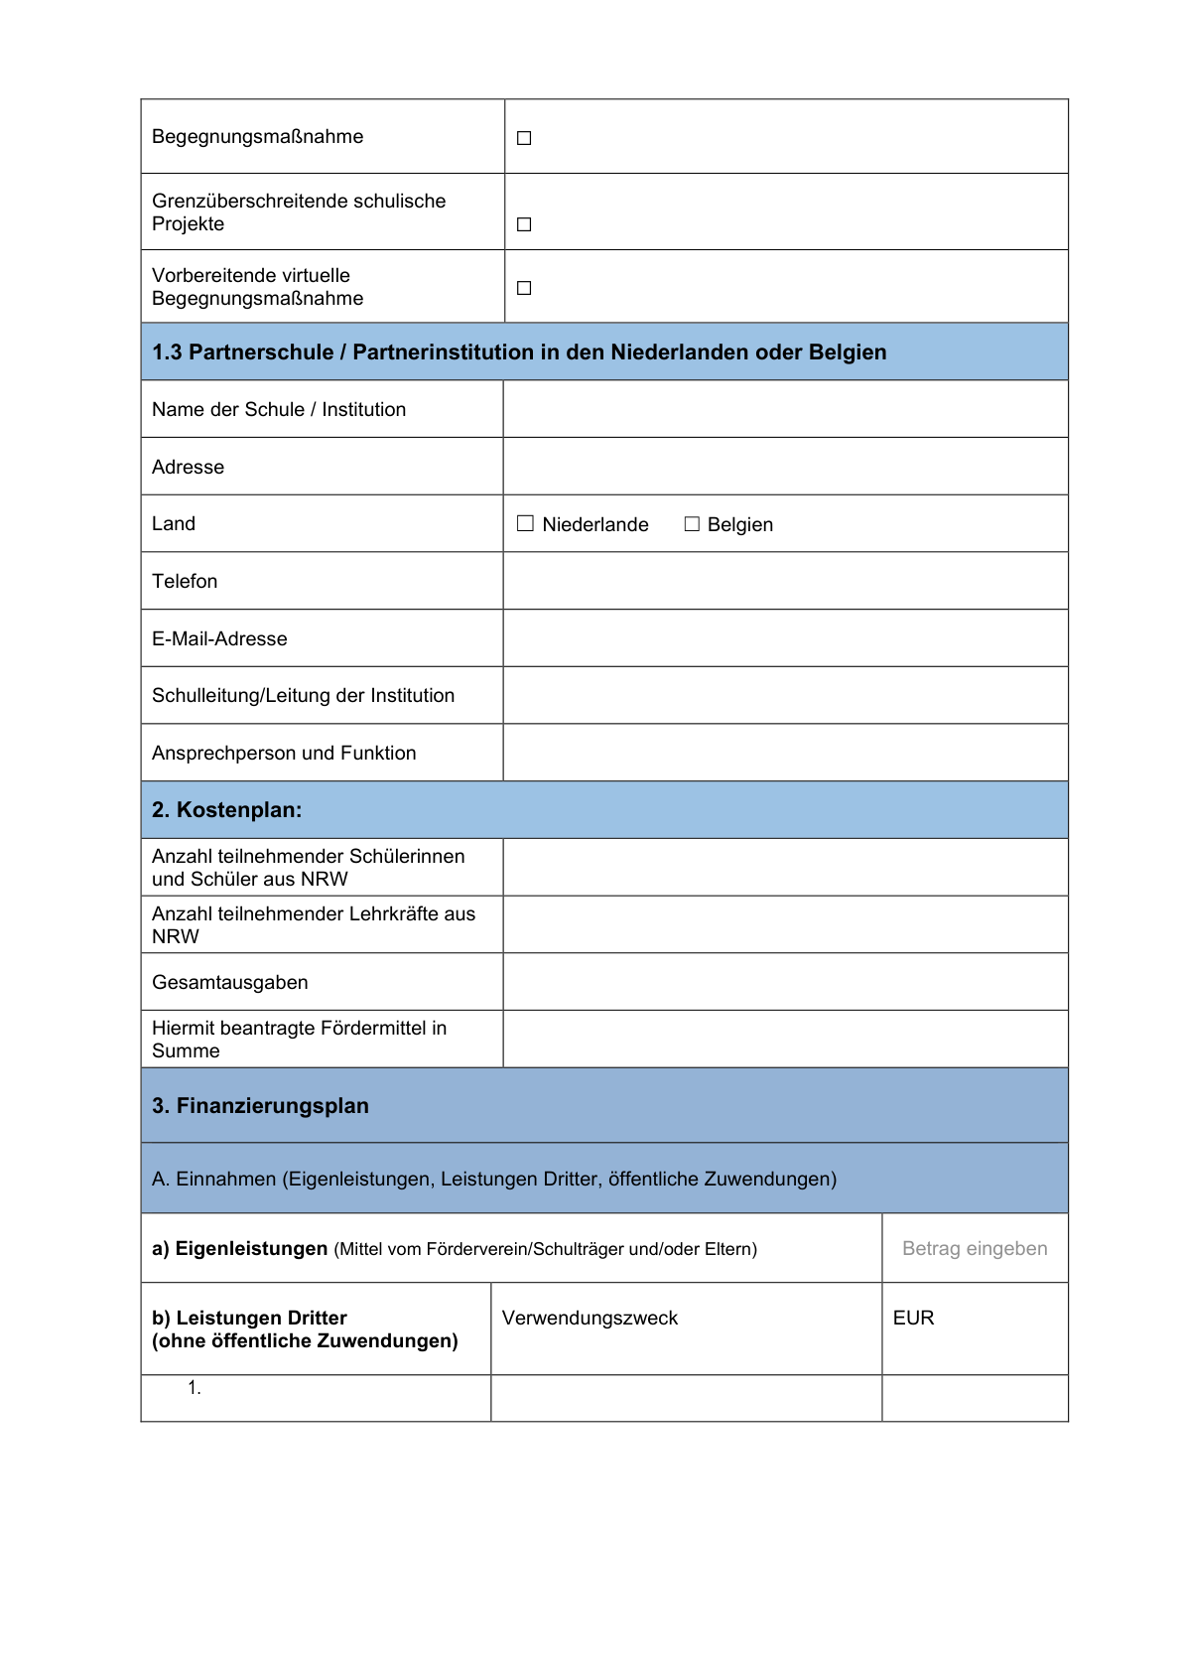

Anlage 1-Seite 4

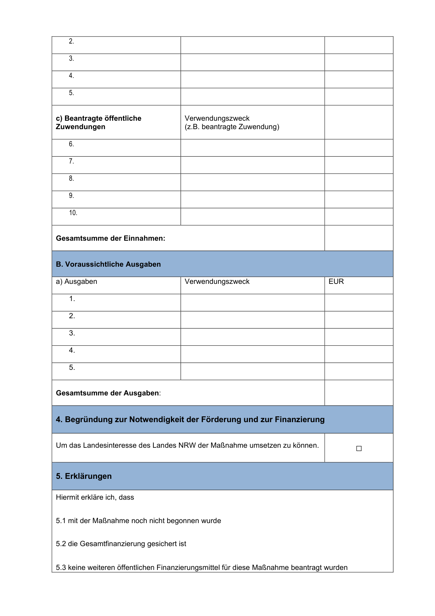

Anlage 1-Seite 5

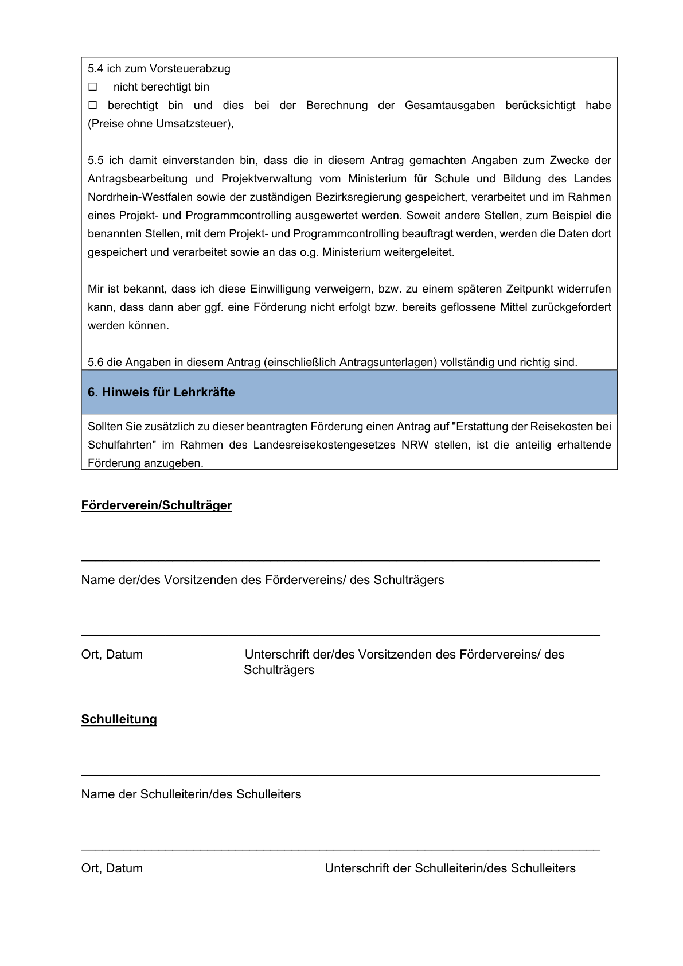

Anlage 1-Seite 6

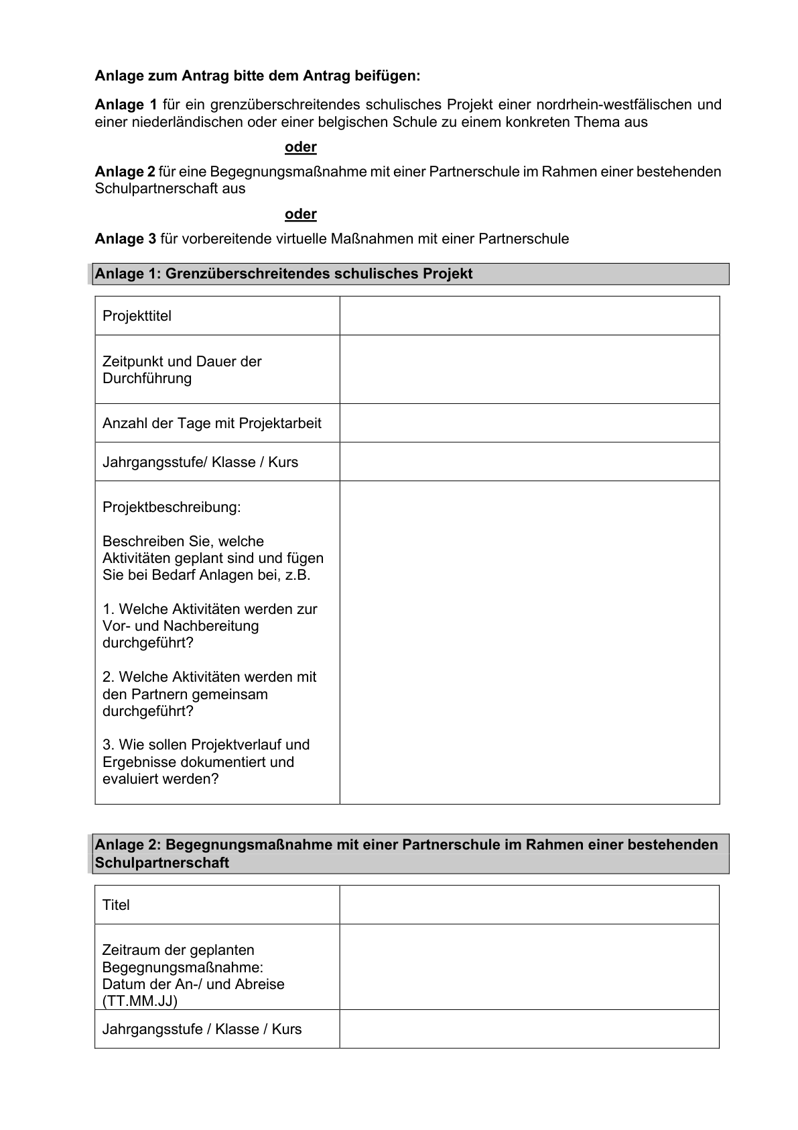

Anlage 1-Seite 7

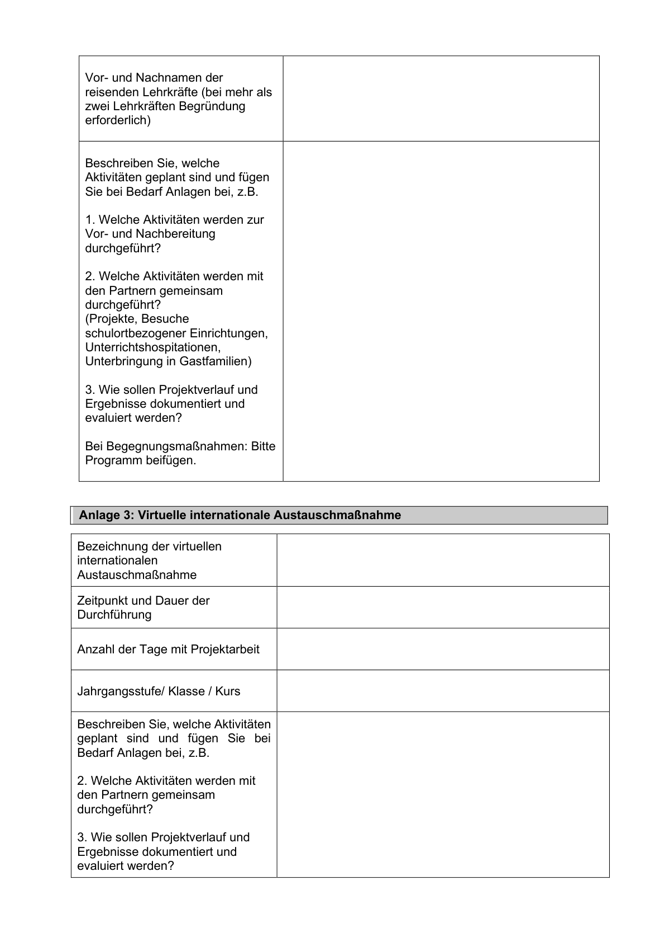

Anlage 1-Seite 8

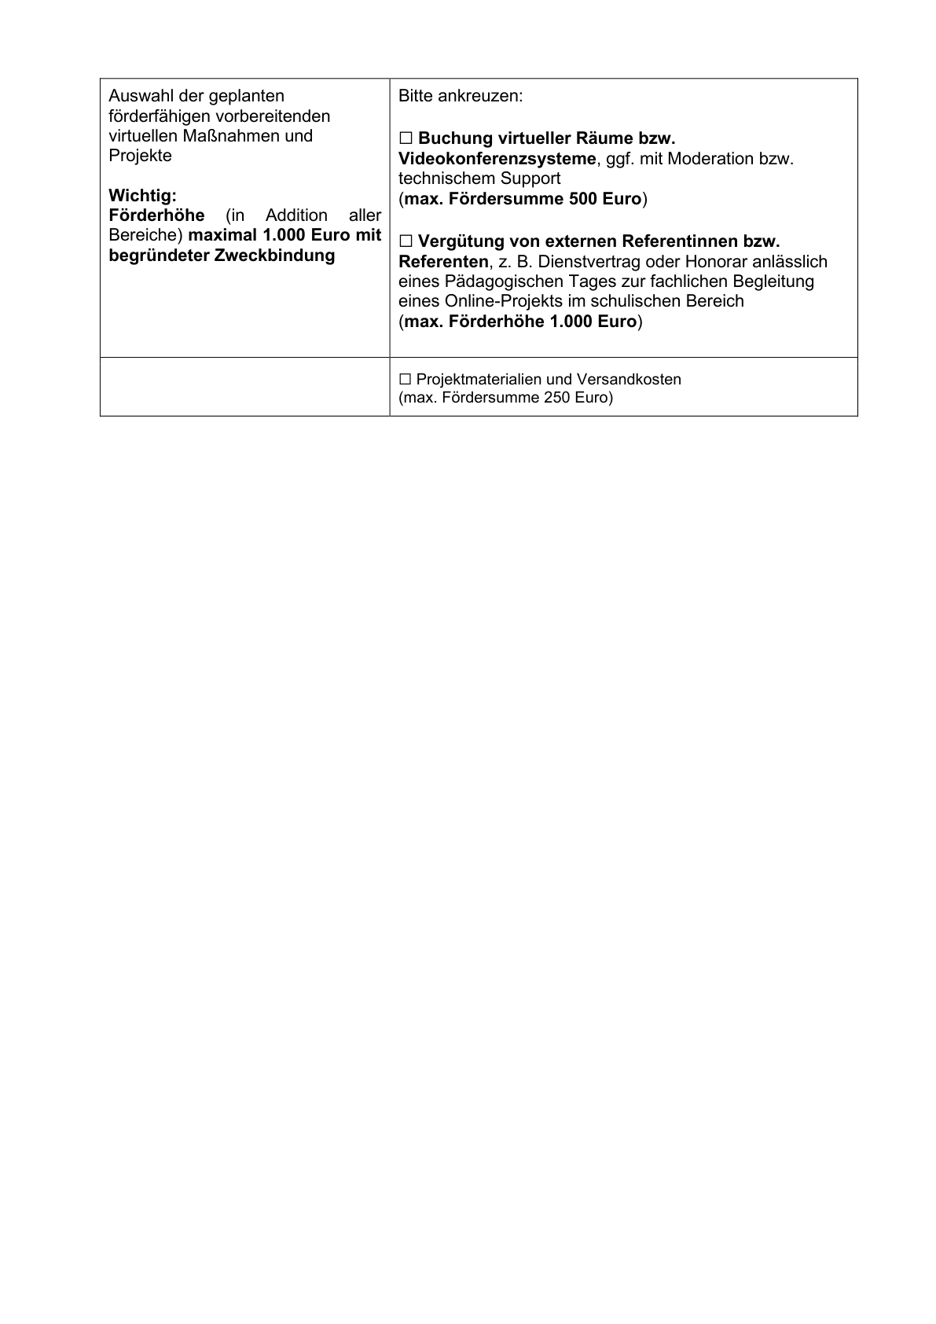

Anlage 2-Seite 1

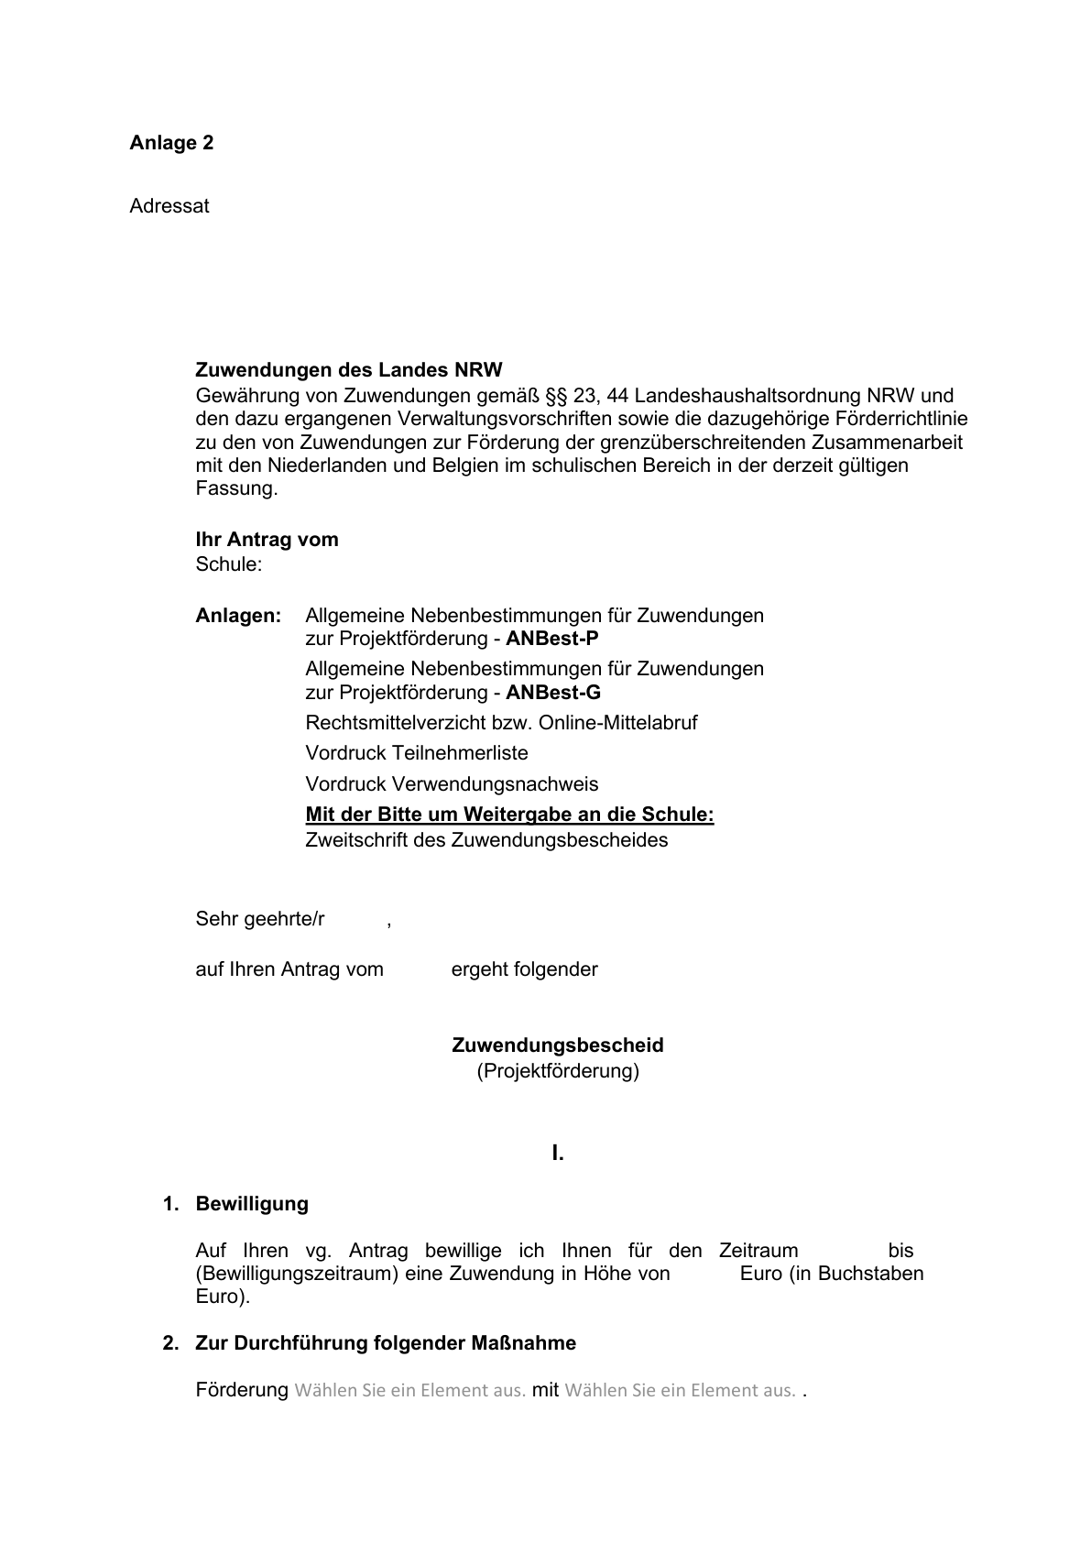

Anlage 2-Seite 2

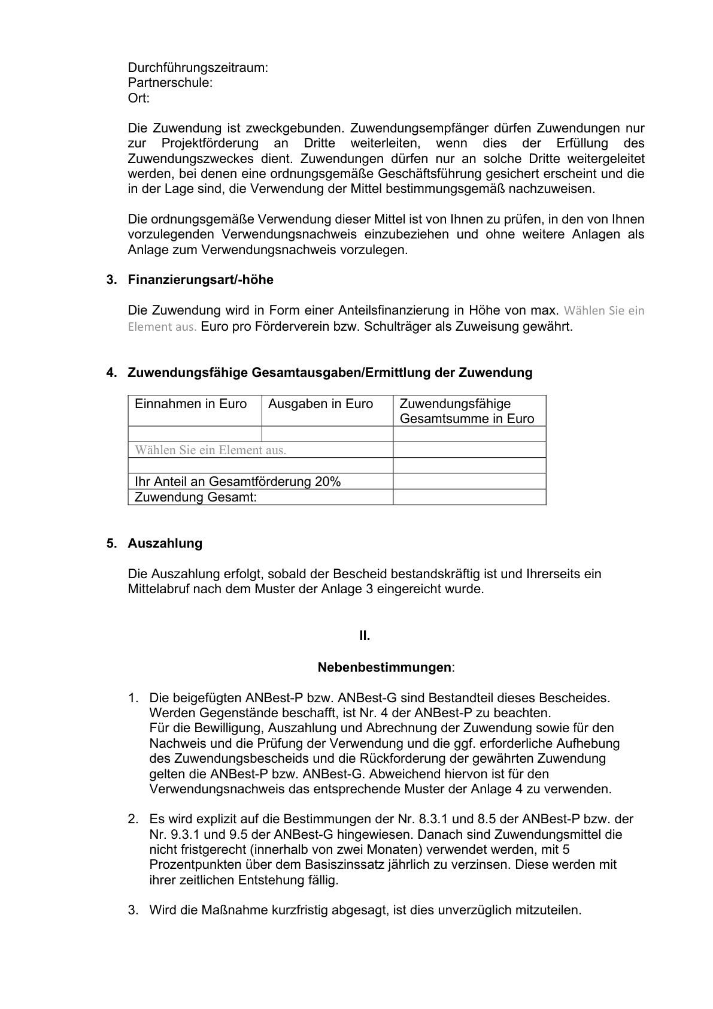

Anlage 2-Seite 3

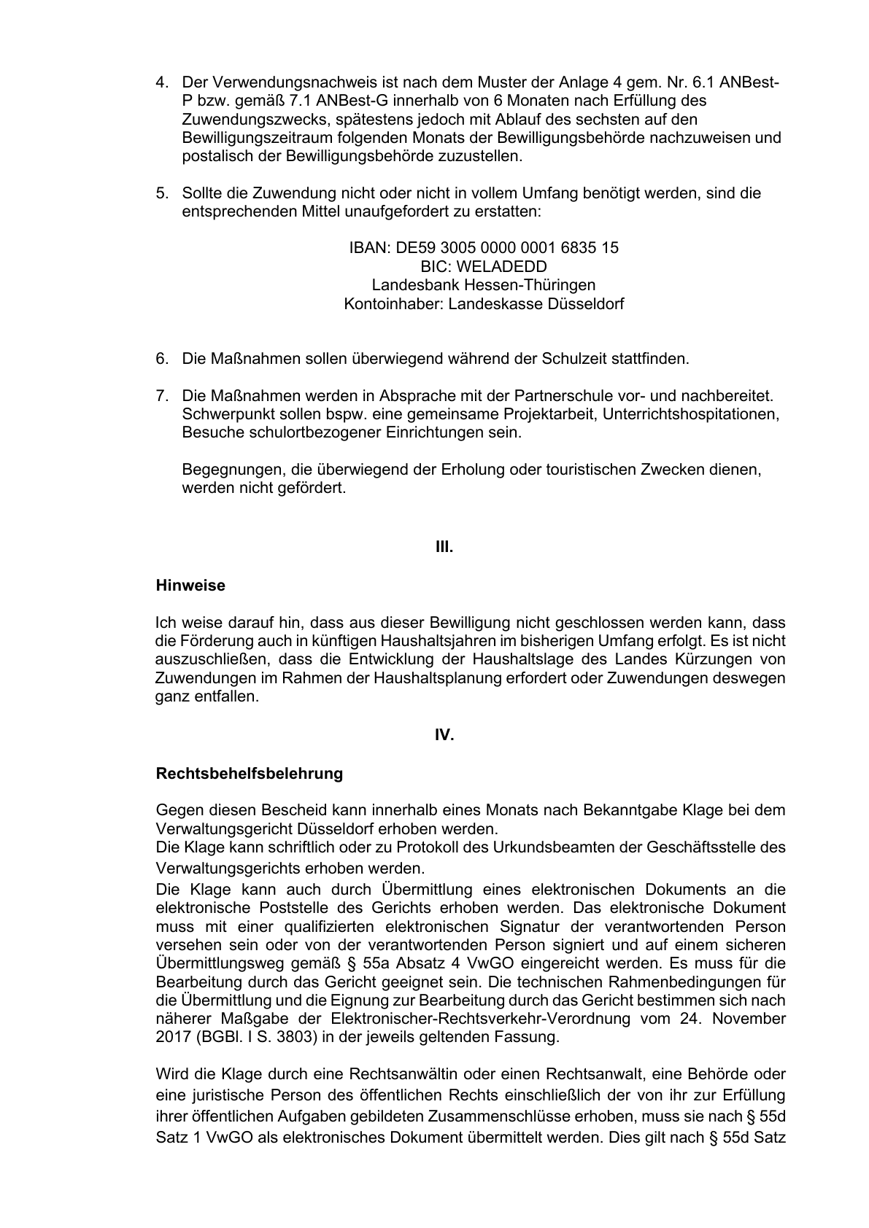

Anlage 2-Seite 4

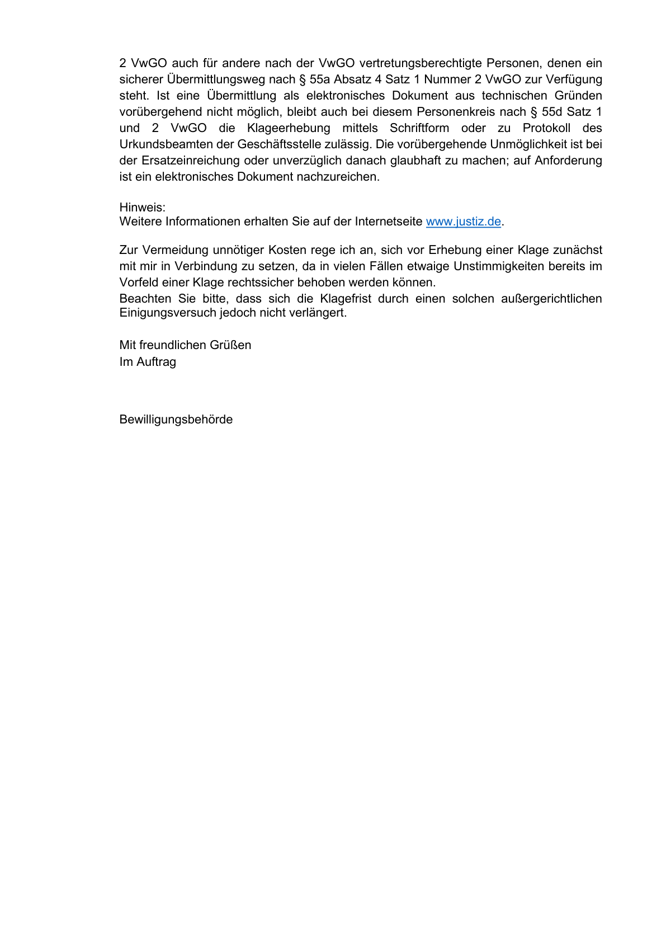

Anlage 3-Seite 1

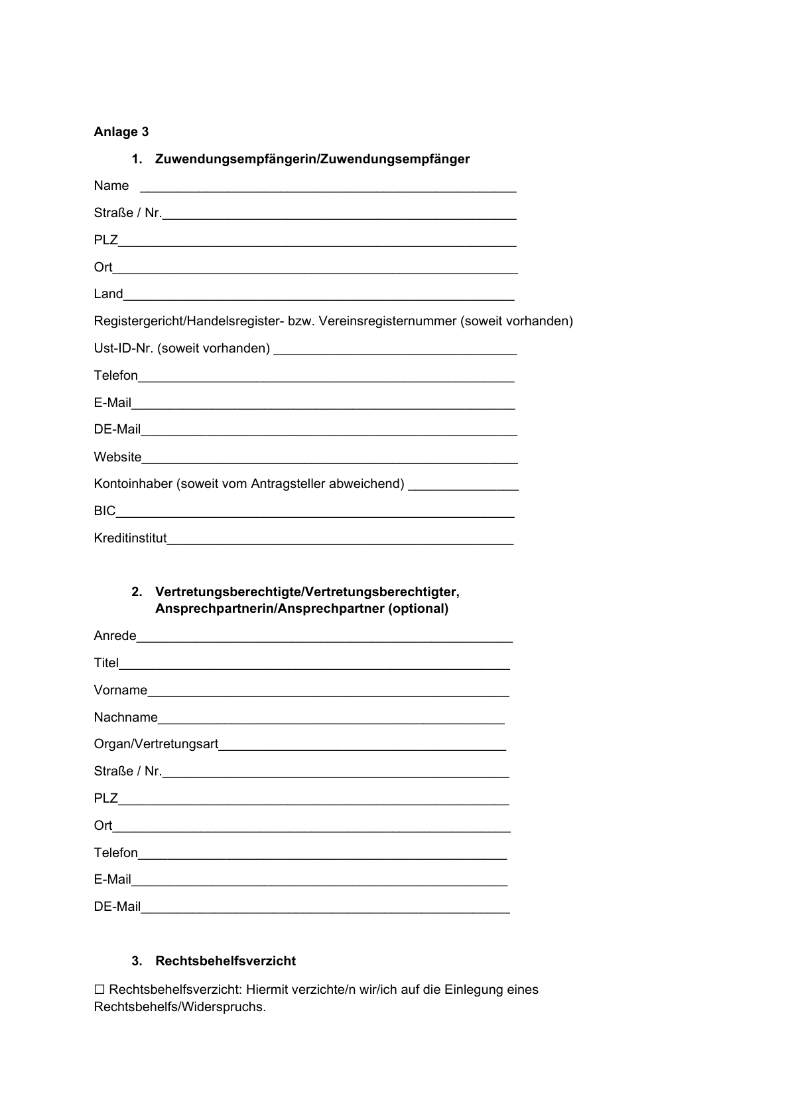

Anlage 3-Seite 2

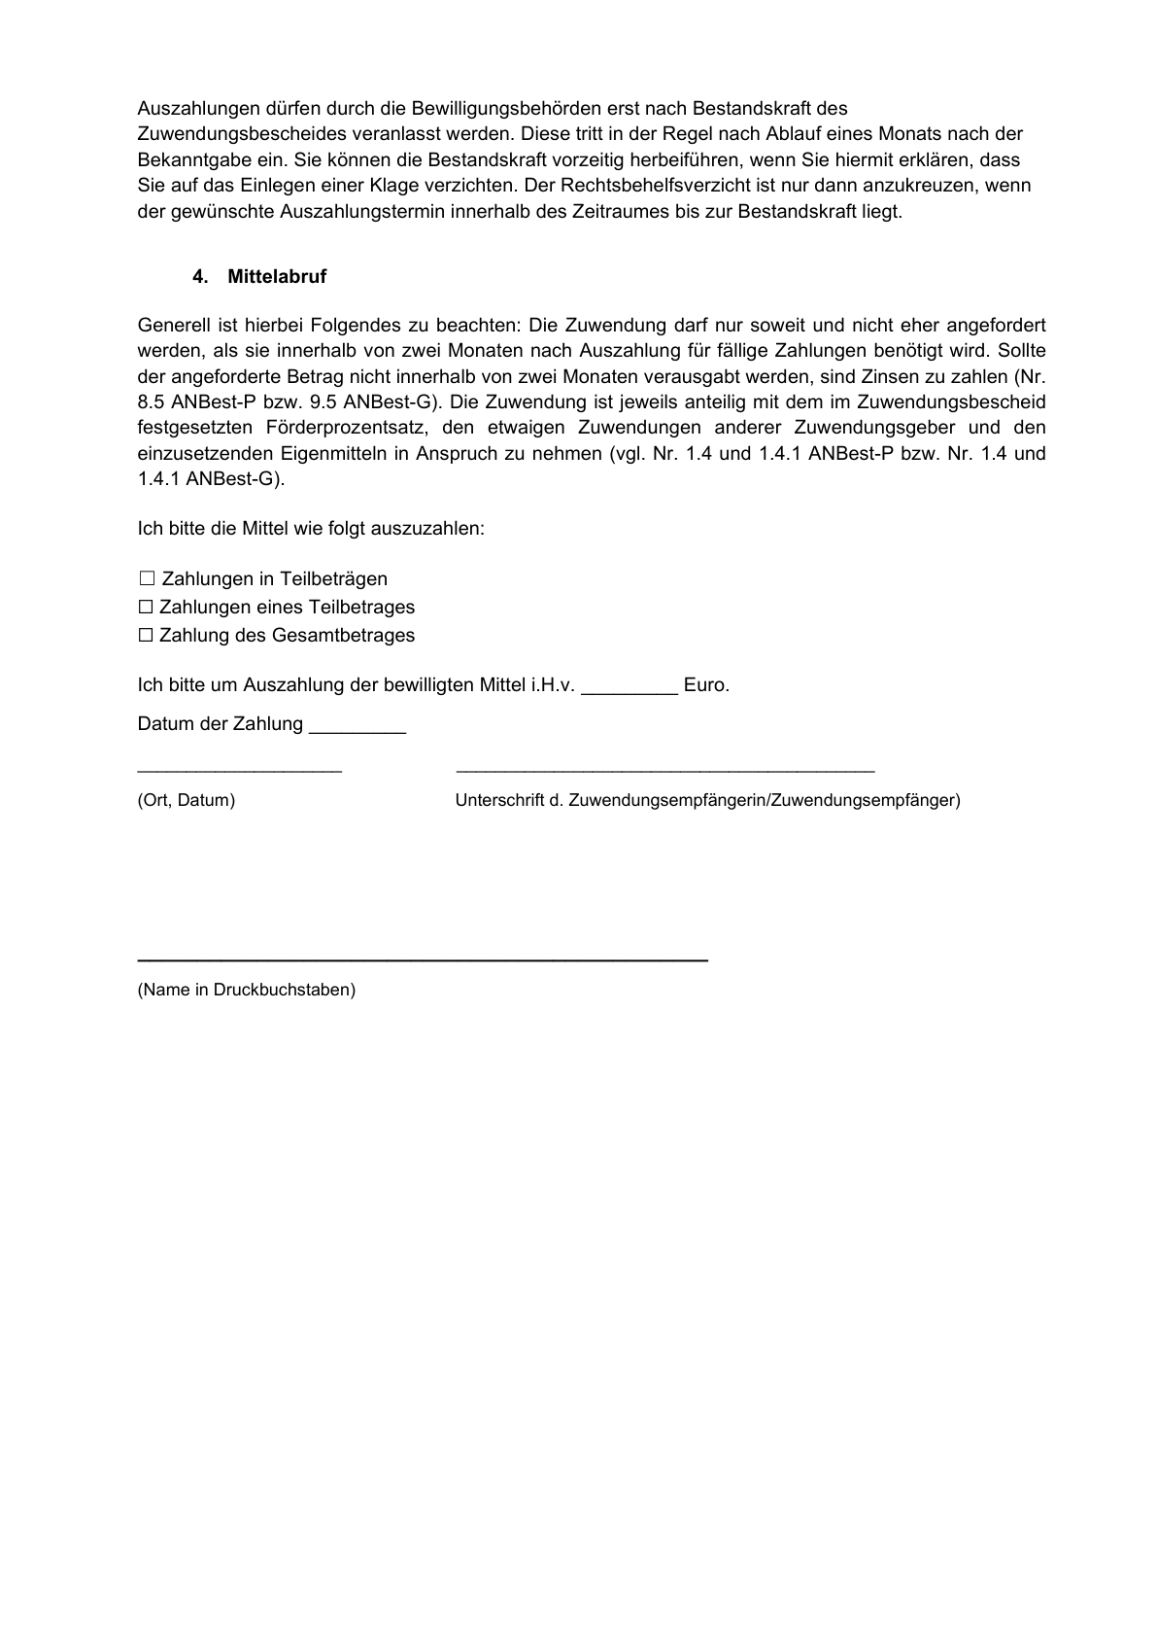

Anlage 4-Seite 1

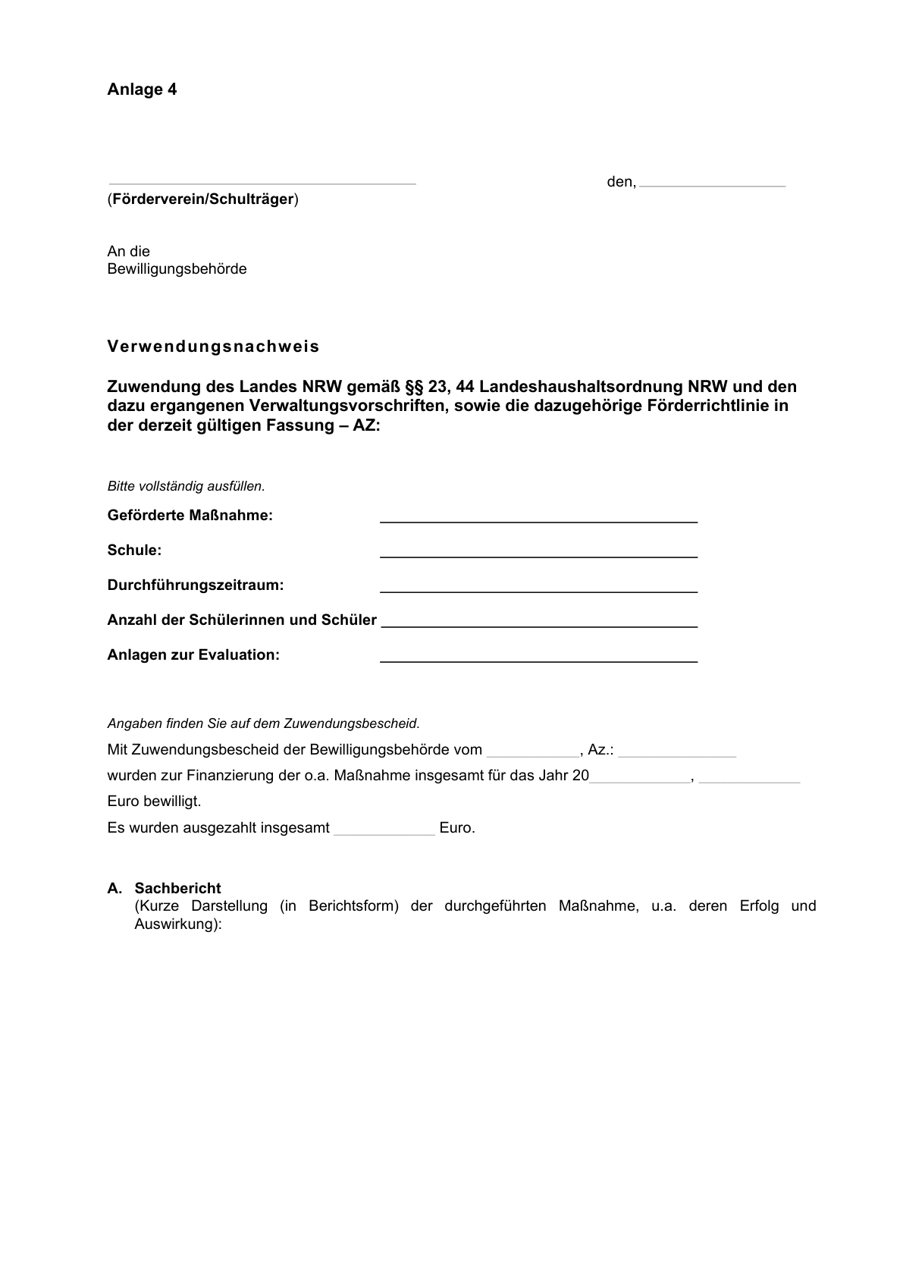

Anlage 4-Seite 2

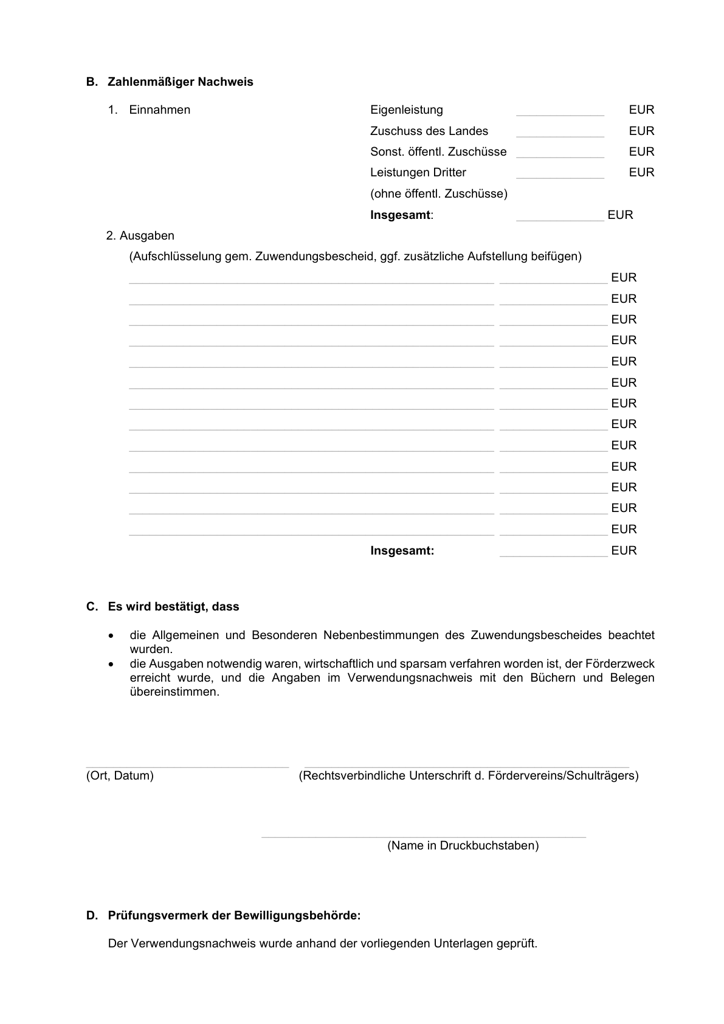

Anlage 4-Seite 3

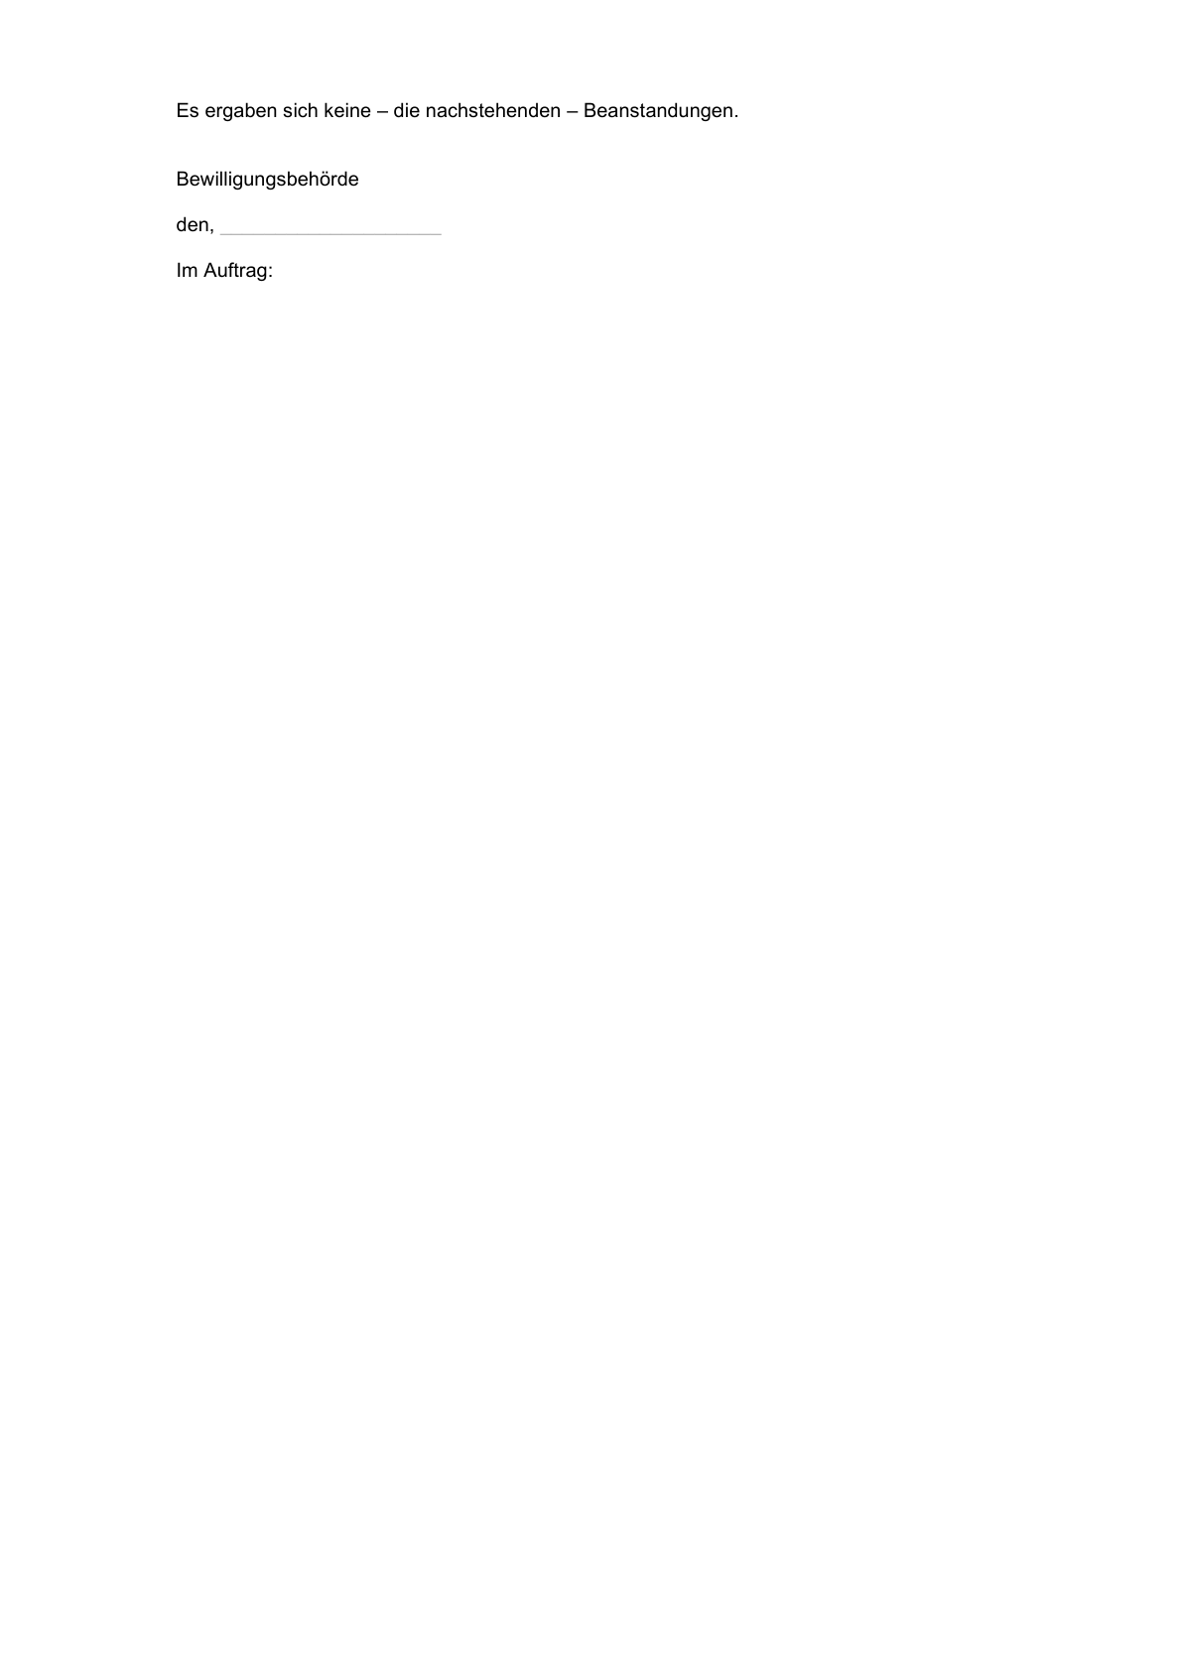ABI. NRW. 03/24